Наследие Персии + о. Кешм – украинская группа от Калипсо Украина!
Тегеран – Кашан – Исфахан – Персеполь – Шираз – Фирузабад – о. Кешм – Тегеран
10 дней/9 ночей
Стоимость: 910 USD/чел
В программе посещения всех лучших достопримечательностей страны, включая Сокровищницу, дворец Голестан, мечеть Насир-оль-Мольк и Персеполь, а также отдых на острове Кешм в Персидском заливе!
Тур рассчитан про прямой рейс МАУ Киев-Тегеран-Киев, но возможны изменения под ваш авиаперелет.
Подача документов для оформления визы в посольстве – 19.08.2019. Туристы, подавшие заявку на тур позже, будут получать визу по прилету!
Программа тура:
День 1 21.09 суббота
Прилет в Тегеран в 01:15. Встреча в аэропорту, трансфер в отель рядом. Отдых
Завтрак. Выезд в Исфахан. По дороге заезд в Кашан на обед
Приезд в Исфахан, вечерняя экскурсия. Мы пройдем к берегам реки Зайендеруд и посетим мост Си о Се Пол (33 арки), мост Хаджу – это два самых известных моста в городе.
Ночь в Исфахане.
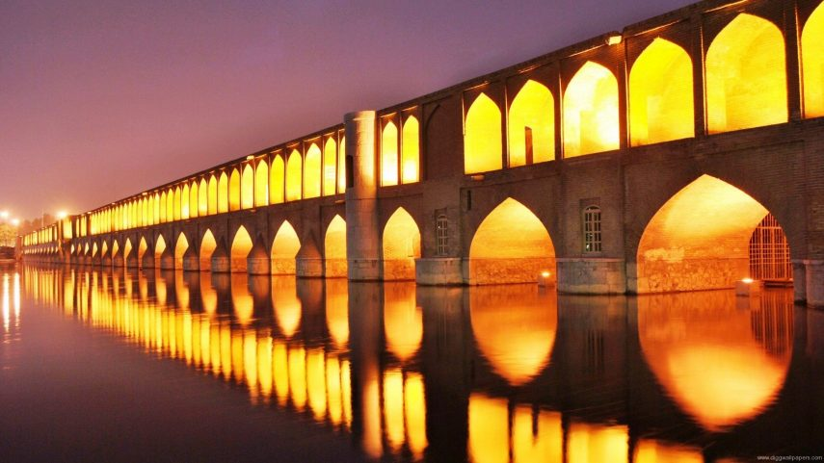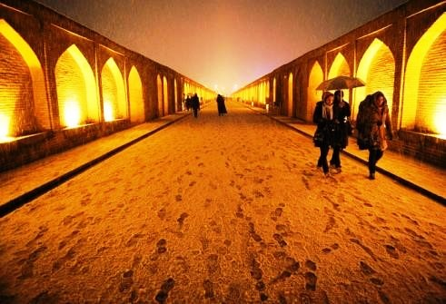
День 2 22.09 воскресенье
Завтрак.
Наслаждаемся полным дневным туром по Исфахану, который начинается с другого объекта Всемирного наследия ЮНЕСКО – площади Накш-и-Джахан. Название означает «образец мира». Площадь когда-то была королевским дворцом для поло и официальным центром города в эпоху Сефевидов 17 века. С размерами 512 м в длину и 163 м в ширину, это вторая по величине площадь в мире после Тяньаньмэнь в Пекине. Посетим знаменитую мечети Имама (Королевская мечеть) и мечеть шейха Лотфолла (или мечеть Дамы) в многоэтажном дворце Али-Капу. Именно здесь цари Сефевидов проводили игры в поло и обряды. Посетим традиционного медного кузнеца и Голдсмит-базар.
После обеда увидим дворец «Чехель-сотун» или «Сорок колонн», посетим базар.
Ночь в Исфахане.
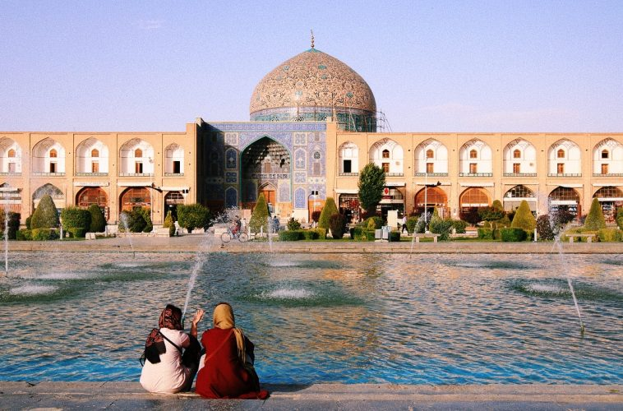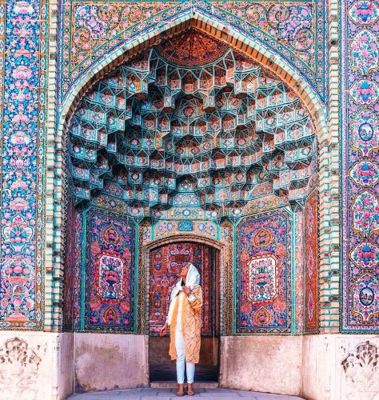
День 3 23.09 понедельник
Завтрак. Выезд в сторону Шираза.
По дороге экскурсия к гробницам Дария и город Персеполь. Персеполь был церемониальной столицей Персидской империи во времена Ахеменидов. Участок площадью 125000 кв. состоит из различных приёмных залов и дворцов, частных дворцов, королевской сокровищницы и укреплений.
Ночь в Ширазе.
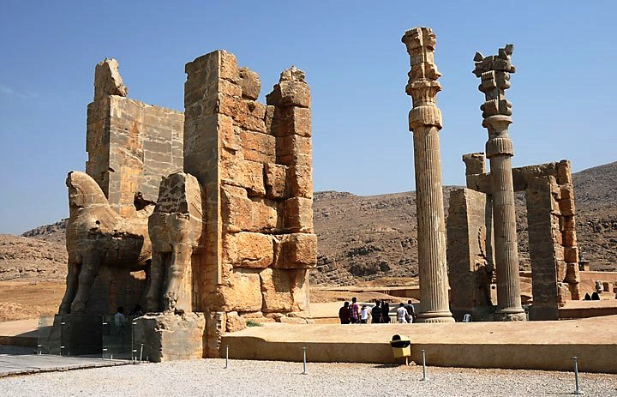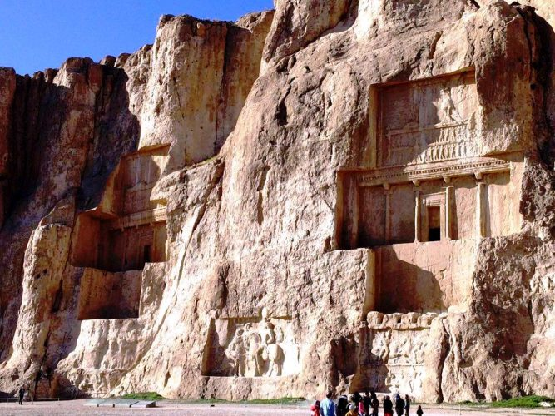
День 4 24.09 вторник
Ранний подъем, завтрак. Посещение мечети Насир-оль-Мольк или Радужной мечети. Каждое утро эта потрясающая мечеть освещается всеми цветами радуги благодаря витражам – это зрелище не стоит пропускать!
Дальше осмотрим крепость Карим-Хан и посетим комплекс Вакил, в состав которого входят Вакильская мечеть, традиционный базар и баня.
Обед. После обеда посетим Хафезию и Садию, могилы известных поэтов Хафеза и Саади, сад Эрама – один из самых красивых и монументальных садов Ирана. Увидим Нареньестан-е-Гавам, который буквально означает Оранжевый сад Гавама, одно из исторических зданий Шираза, которое датируется династией Каджар.
Ночь в Ширазе.
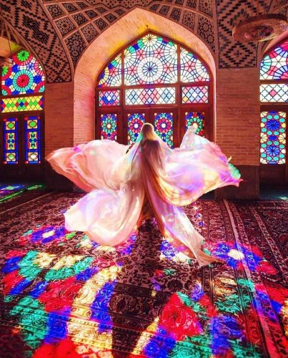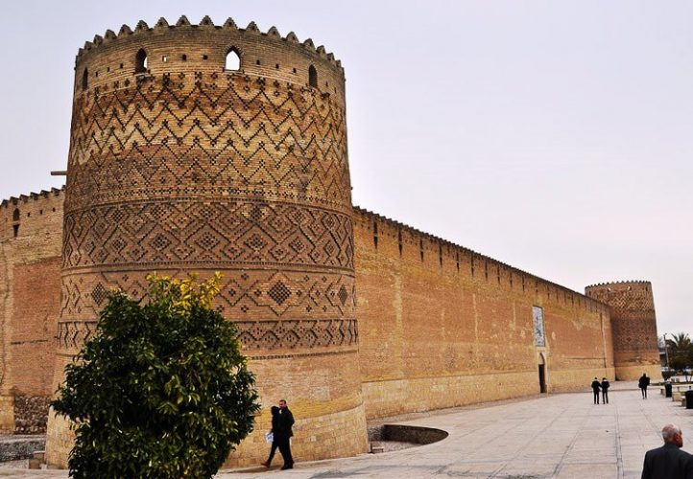
День 5 25.09 среда
Завтрак. Выезд в Фирузабад на осмотр дворца Ардашира – одна из немногих сохранившихся памяток эпохи Сасанидов. Строился как резиденция царя Ардашира в 224 году н.э. Свободное время, обед.
Вечером вылет на о. Кешм (18:10) из Шираза
Ночь на острове.
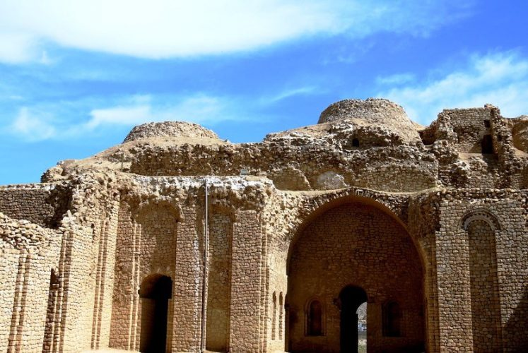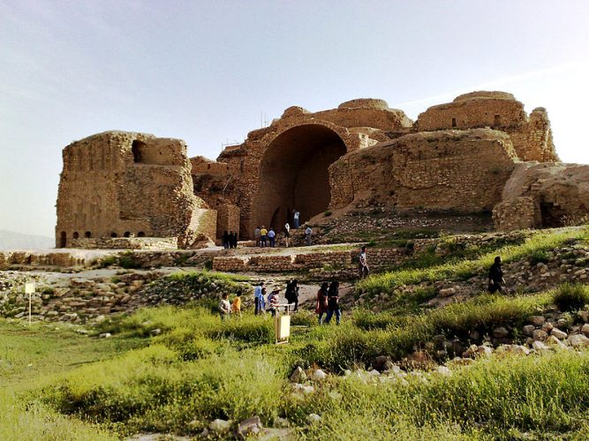
День 6 26.09 четверг
Завтрак. Экскурсия по острову. Мы посетим мангровые леса Хара, долину Звезд. Звездная долина – один из самых впечатляющих природных объектов на острове Кешм. Долина звезд имеет ряд величественных ущелий и каньонов, которые формировались столетиями в результате эрозии. Так сформировалось и ущелье Чах-Кух.
Обед. Посещение островов Наз на лодках. Два маленьких острова Наз соединяются песчаной косой с о. Кешм во время отлива. Здесь находятся популярные пляжи Кешма. На острове можно искупаться, покататься на верблюдах вдоль пляжа. В завершении дня посмотрим Португальские крепости.
Ночь на о. Кешм
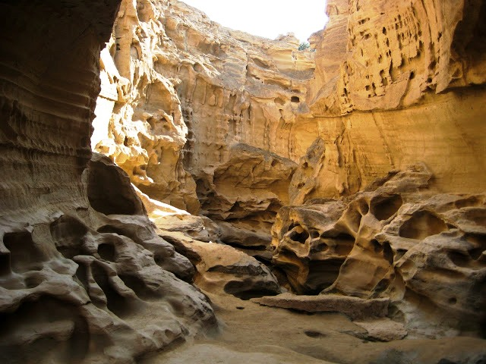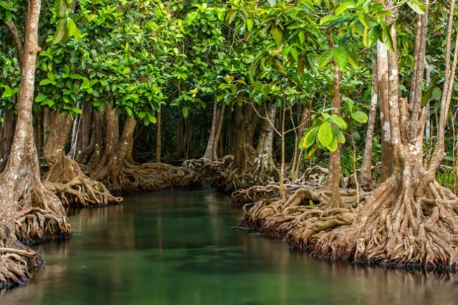
День 7 27.09 пятница
Завтрак. Отдых на пляже. По желанию можно посетить дополнительные экскурсии.
Ночь на о. Кешм
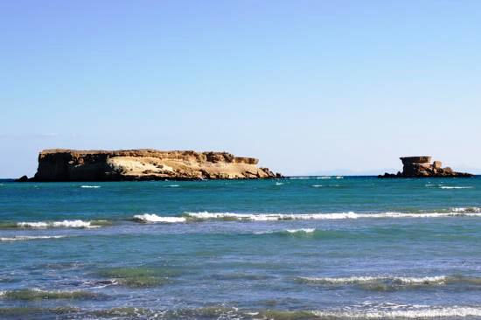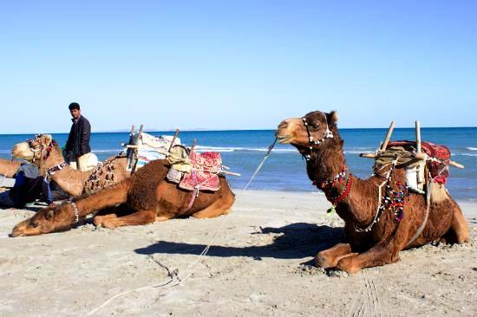
День 8 28.09 суббота
Завтрак. Вылет Тегеран.
Мы посетим Голестанский дворец-музей (всемирное наследие ЮНЕСКО), шедевр эпохи Каджара, воплощающий успешную интеграцию ранних персидских ремёсел и архитектуры с западными влияниями. Осмотрим Национальный музей, где хранятся ценные археологические коллекции Ирана.
После обеда увидим Национальное ювелирное казначейство, которое находится в Центральном банке Исламской Республики Иран, осмотрим самую прекрасную коллекцию драгоценных камней и Королевских драгоценностей, известных в мире. Именно здесь хранится один из двух величайших бриллиантов в мире «Дарья-э-Нур».
Вечером нас ждет прогулка по парку Або Аташ – парку Воды и Огня, где каждый день проводят красивое огненно-водное шоу.
Ночь в Тегеране.
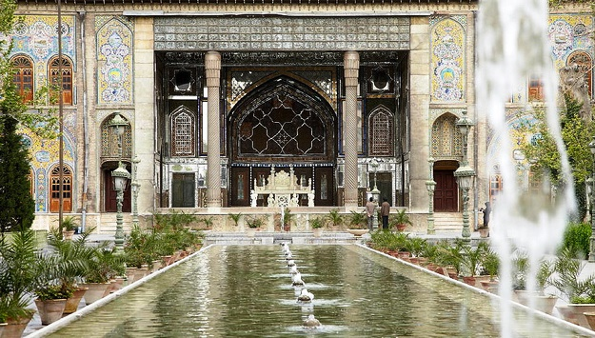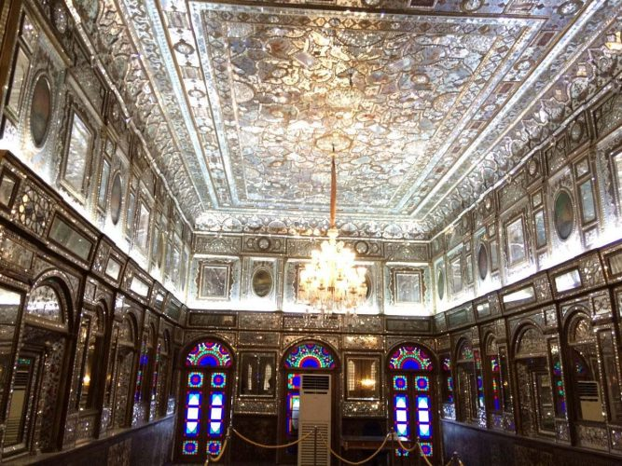
День 9 29.09 воскресенье
Завтрак. Экскурсия по Тегерану. Мы посетим Археологический музей, одно из немногих мест в мире, где мы имеем уникальную возможность увидеть процесс эволюции человечества.
Далее мы отправимся на шоппинг на Гранд Базар – огромный комплекс, где можно не только приобрести разнообразные сувениры, но и вкусно пообедать.
Вечером посетим башню Милад с панорамным видом на город.
Ночь в Тегеране (5-6 часов отдыха)
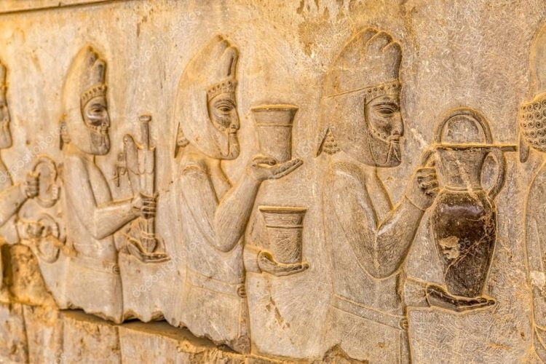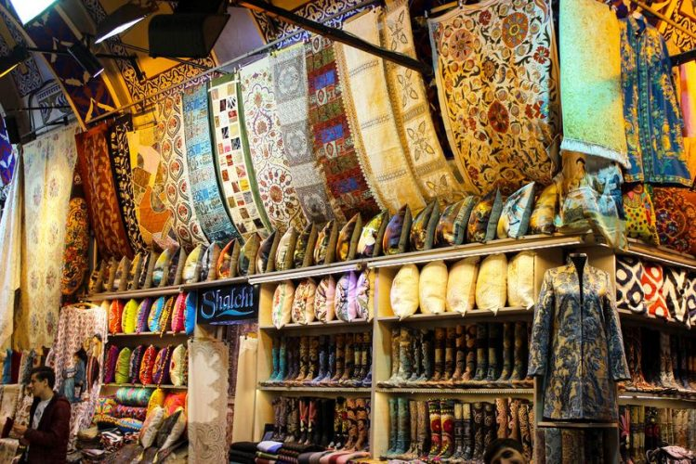
День 10 30.09 понедельник
Трансфер в аэропорт. Вылет домой в 05:25 утра.

Порядок проведения экскурсий может меняться в зависимости от обстоятельств на месте.
Стоимость: 910 USD/чел
В стоимость входит:
- проживание в номерах категории стандарт;
- завтраки в отелях;
- трансферы по программе, включая внутренние авиаперелеты;
- сопровождение русскоязычным гидом;
- экскурсионная программа, входные билеты;
- симкарты, вода, помощь с открытием визы.
В стоимость не входит:
- авиаперелет Киев-Тегеран-Киев;
- дополнительное питание;
- личные расходы;
- страховой полис;
- визовый сбор 60 евро.
Для оформления визы требуется: скан первой страницы загранпаспорта, цветное фото 3,5х4, заполненная анкета.
ДРУГИЕ ТУРЫ в Иран и ЦЕНЫ ЗДЕСЬ
ВСЕ НОВОСТИ “Калипсо Украина”, ИНТЕРЕСНОСТИ для ПУТЕШЕСТВЕННИКОВ – на НАШЕЙ СТРАНИЧКЕ в FACEBOOK, INSTAGRAM, TELEGRAM и обязательно почитайте наш БЛОГ! Вдохновения Вам на будущие путешествия!

